论文盲审系统盲审结果查看使用说明（学生）

1. 登录地址: <http://mbaxy.zjgsu.edu.cn/jw/login.aspx>

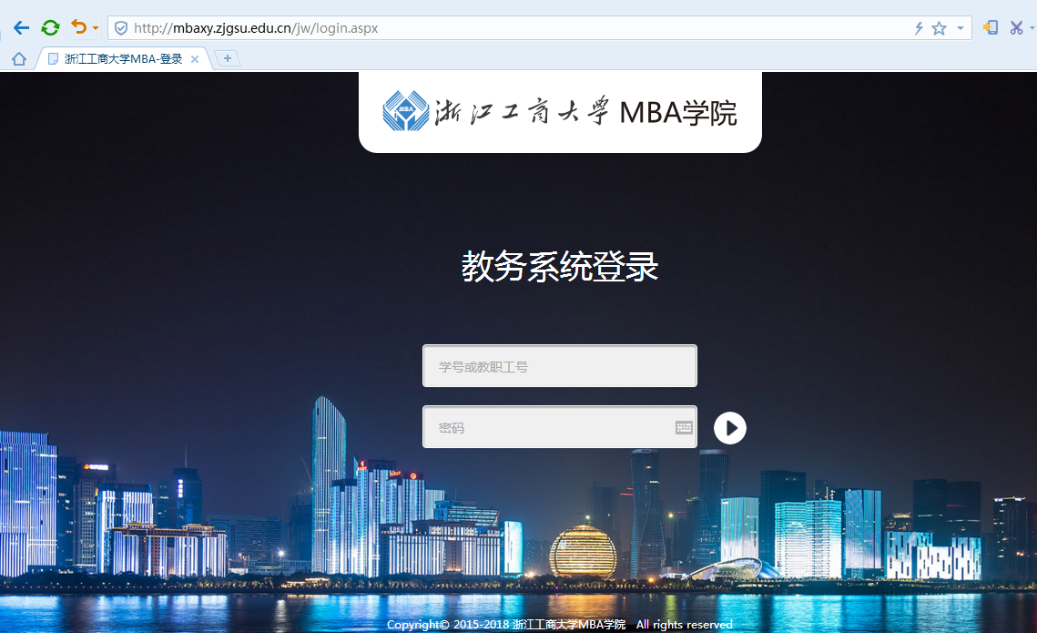

1. 登录后进入学生统一登录平台，选择论文流程

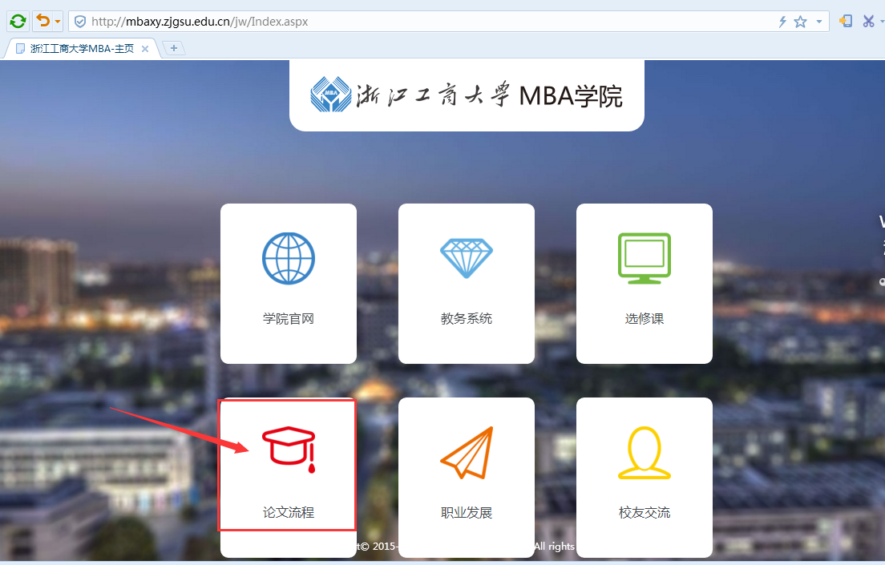

1. 在论文流程界面，可以看到“双盲结果”按钮；点击该按钮就可以看到双盲结果；

